中国铁矿石价格指数（CIOPI）

中国钢铁工业协会 2014年9月26日印发

一、进口铁矿石价格（OPI）

9月26日，**直接进口**铁矿石62%品位干基粉矿到岸价格为79.10美元/吨，环比每吨上升0.17美元，升幅为0.22%；当月平均价格为82.90美元/吨。

9月26日，**现货贸易**进口铁矿石62%品位干基粉矿人民币含税价格为609.81元/吨，环比每吨上升2.51元，升幅为0.41%，当月平均价格为627.40元/吨。

9月26日，**直接进口**铁矿石58%品位干基粉矿到岸价格为68.72美元/吨，环比每吨上升0.60美元，升幅为0.88%；当月平均价格为71.73美元/吨。

9月26日，**现货贸易**进口铁矿石58%品位干基粉矿人民币含税价格为519.60元/吨，环比每吨上升0.26元，升幅为0.05%，当月平均价格为538.68元/吨。

二、国产铁矿石价格

9月26日，国产铁矿石62%品位干基铁精矿含税价格为694.31元/吨，环比每吨下降4.59元，降幅为0.66%，比进口铁矿石高84.50元/吨，升高幅度为13.86%；当月平均价格为704.80元/吨，比进口铁矿石高77.40元/吨，升高幅度为12.34%。

9月26日，国产铁矿石65%品位干基铁精矿含税价格为770.85元/吨，环比每吨下降5.67元，降幅为0.73%，当月平均价格为785.87元/吨。

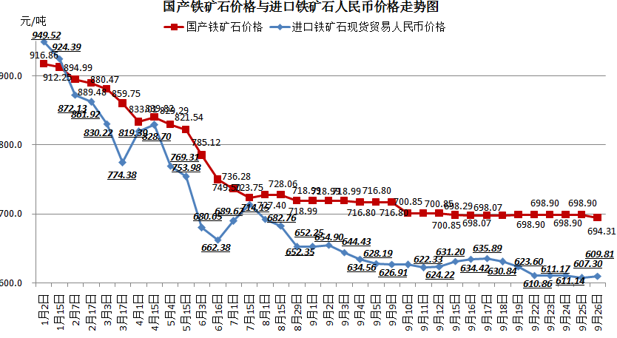

三、中国铁矿石价格指数（CIOPI）

9月26日，中国铁矿石价格指数（CIOPI）285.68点，环比下降0.12点，降幅为0.04%。其中：国产铁矿石价格指数为269.82点，环比下降1.79点，降幅为0.66%；进口铁矿石价格指数为292.85点，环比上升0.63点，降升幅为0.22%。

